今日动态
2025.11.17 晴

我们今天来了26位小朋友，杨岑玥、王以沫、万泓呈、陆悠悠、包星允小朋友请假。
今天除了王禹洲小朋友入园有一点情绪，其他小朋友都没有哭哦～其中丁奕辰、高研、朱子元、吴璧岑、万昱舒、陈佳玥、钟苡橙、郭闻政、吴璟逸、黄宇泽、王禹洲、孙若黎、刘熠赫、蒲书瑶、赵永辰、郭旭、刘砚宁、周昕妤、戴金轩、张存熙、范诗婷、白宇阳、李景行、王清羽、马欣雨、陈锦瑜等宝宝能自主放好水杯并签到。
入园篇
故事一：我能自主吃点心
今天吃的点心是鲜牛奶、多样饼干、坚果拼盘。除了丁奕辰、郭旭没有喝牛奶，其他宝宝都吃完啦！
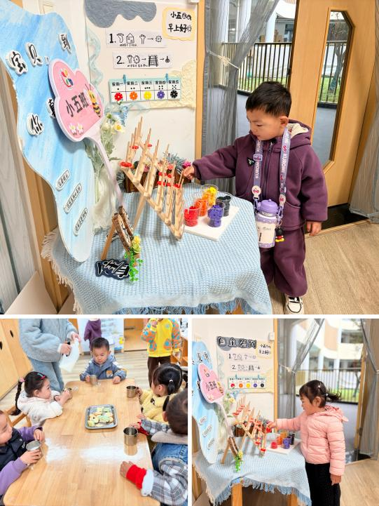 | 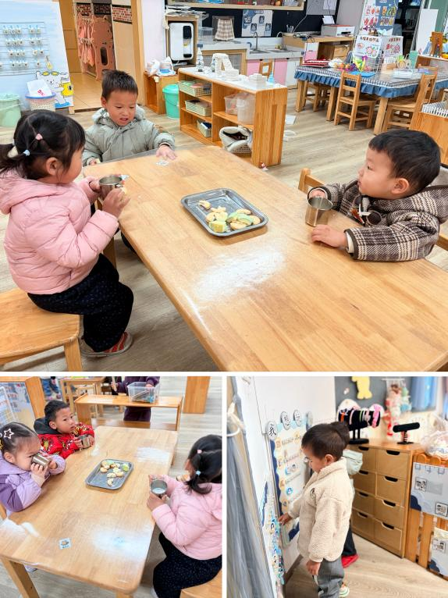

户外篇
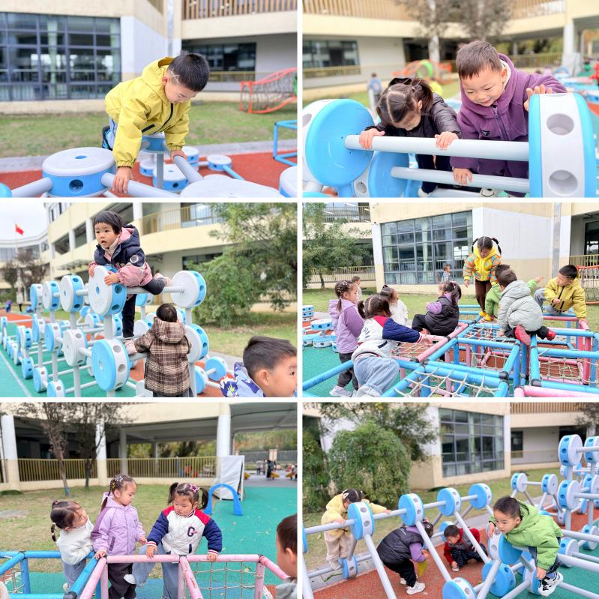 | 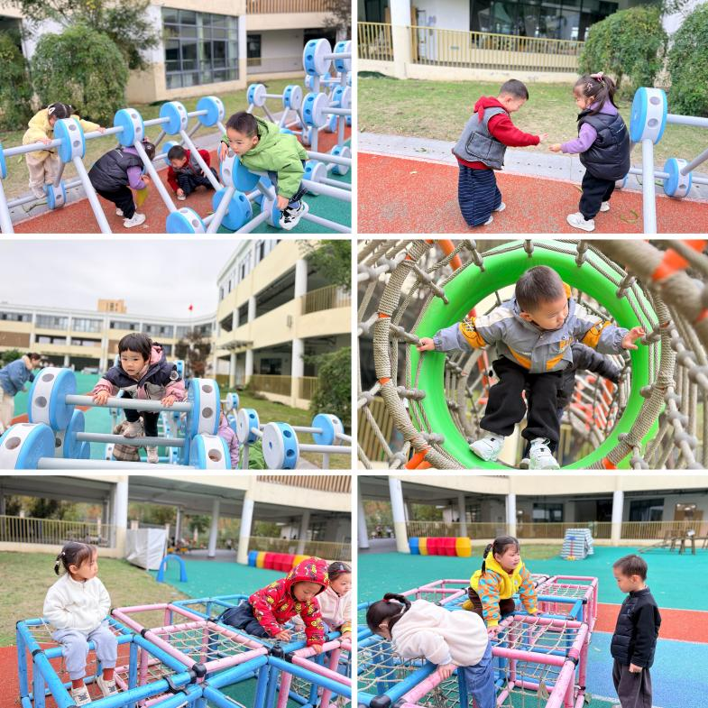

区域游戏篇
今日区域游戏时间其中丁奕辰、高研、朱子元、吴璧岑、万昱舒、陈佳玥、钟苡橙、郭闻政、吴璟逸、黄宇泽、王禹洲、孙若黎、刘熠赫、蒲书瑶、赵永辰、郭旭、刘砚宁、周昕妤、戴金轩、张存熙、范诗婷、白宇阳、李景行、王清羽、马欣雨、陈锦瑜等小朋友能自主选择区域并友好合作，宝宝们通过在娃娃家（角色扮演）、建构区（搭建培养空间思维）、美工区（创作锻炼精细动作）、益智区（玩拼图、串珠等提升逻辑与手眼协调）、图书区（读绘本、认图画培养阅读兴趣与表达），让幼儿在玩中学习、发展能力。在这些丰富的区域游戏里，小班的宝贝们在玩中学、学中玩，每一次探索、每一次互动都是他们成长的印记，伴随他们在幼儿园的每一天都精彩纷呈。

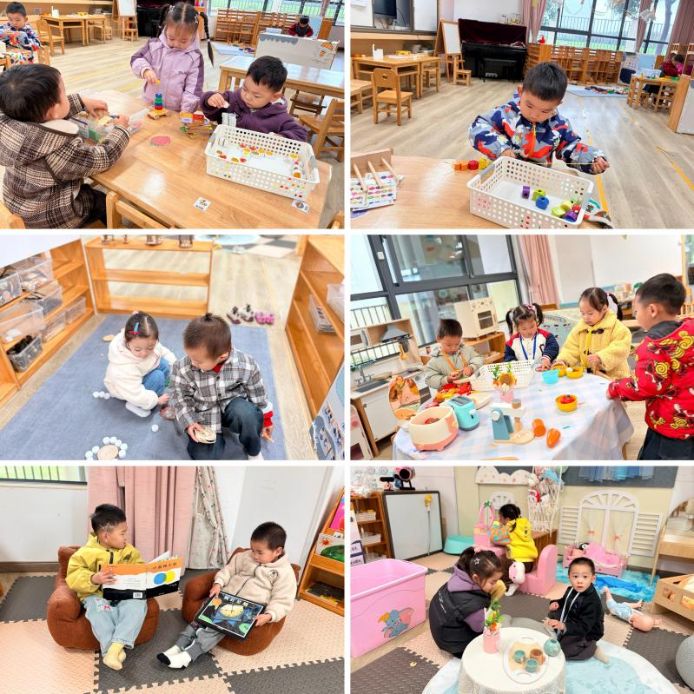 | 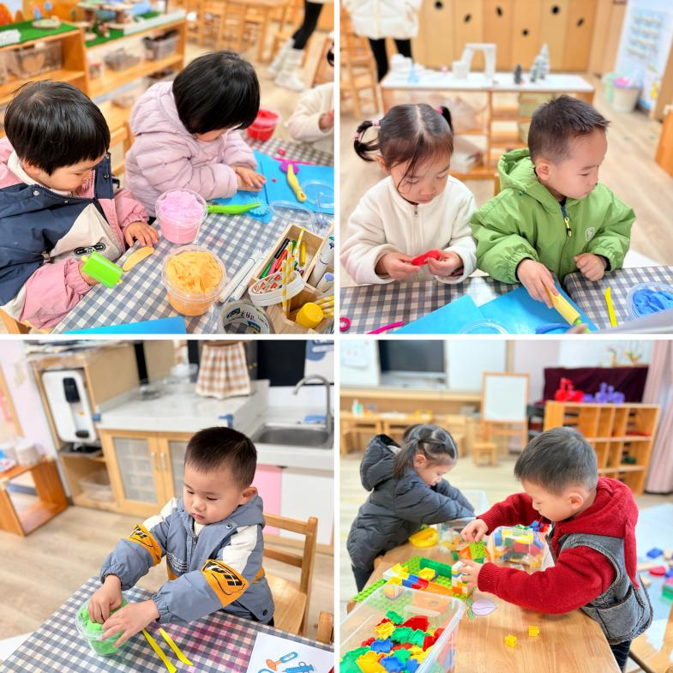
吃饭篇
故事一：我会自己吃
今天吃的是血糯米饭、萝卜炖牛肉青菜、炒口番茄虾滑。从今日幼儿进餐情况看，大部分孩子能够自主进餐，并且有较好的进餐习惯，今天有小部分幼儿菜没有吃完，如：刘砚宁、赵永辰、马欣雨、陈锦瑜、白宇阳菜还剩一点点。其他小朋友都吃完啦！
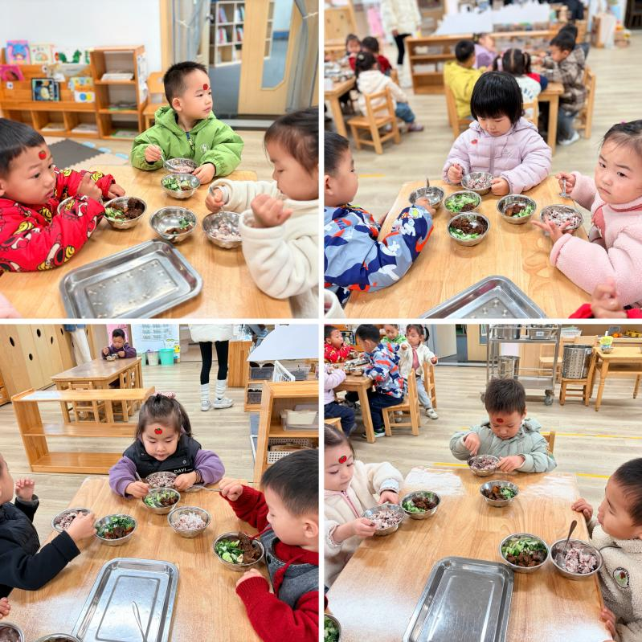 | 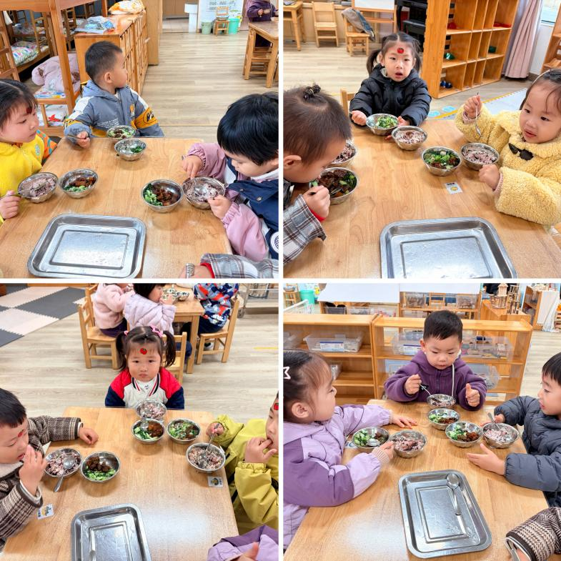

集体活动篇：各种各样的声音
活动内容：
这是一节偏科学类的综合活动。听觉是人的主要感官，人通过听觉去感知、感受、认识周围事物及其发生的事情。本次活动先出示小动物和大自然的声音引导幼儿感知声音，接着幼儿自由探索积木、铃鼓、塑料袋、纸、塑料瓶等物品发出的声音，在耳朵静心听的过程中感受声音的奇妙，激发幼儿对周围声音的关注。。
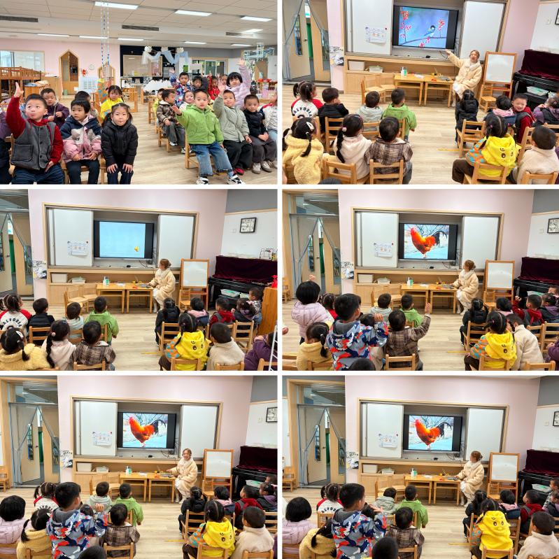 | 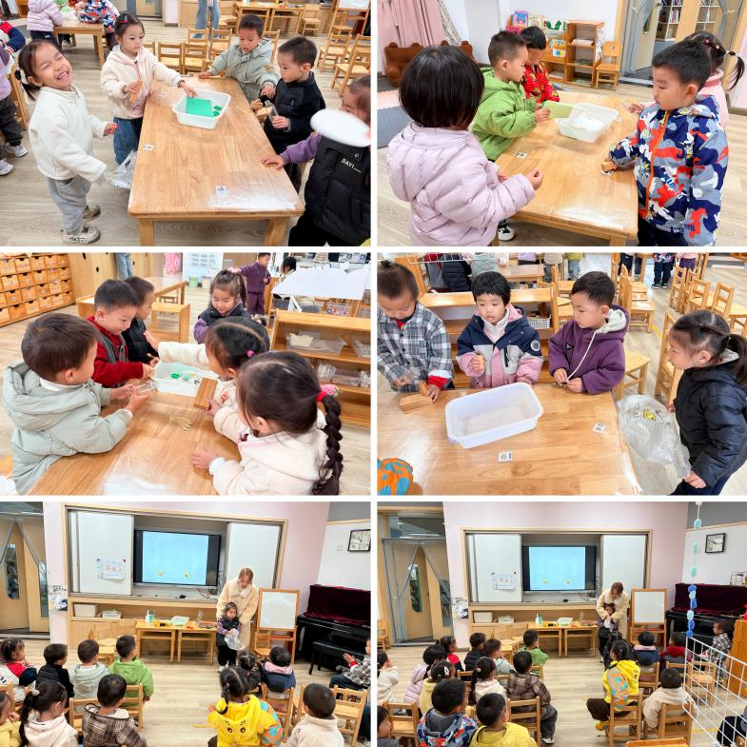
其中丁奕辰、高研、朱子元、吴璧岑、万昱舒、陈佳玥、钟苡橙、郭闻政、吴璟逸、黄宇泽、王禹洲、孙若黎、刘熠赫、蒲书瑶、赵永辰、郭旭、刘砚宁、周昕妤、戴金轩、张存熙、范诗婷、白宇阳、李景行、王清羽、马欣雨、陈锦瑜等乐于倾听各种声音，养成良好的倾听习惯，通过探索、操作活动，对各种声音产生兴趣。

家园合作：
1.近期传染病高发季，请多关注宝贝们身体状况哦，尽量去人少的地方，避免交叉感染。
2.请给宝贝勤剪指甲哦！

